使用SpringBoot构建Web应用

# 概述

本文档基于 SpringBoot 1.5.14-RELEASE 进行演示，主要演示基本的 WEB 和日志。

文档地址：https://docs.spring.io/spring-boot/docs/1.5.14.RELEASE/reference/htmlsingle/

# 创建项目

创建一个Maven风格的空项目，如下如所示：

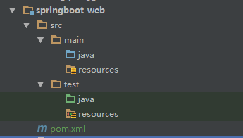

# 引入SpringBoot BOM

<dependencyManagement>

<dependencies>

<dependency>

*<!-- Import dependency management from Spring Boot -->*

<groupId>org.springframework.boot</groupId>

<artifactId>spring-boot-dependencies</artifactId>

<version>1.5.14.RELEASE</version>

<type>pom</type>

<scope>import</scope>

</dependency>

</dependencies>

</dependencyManagement>

# 添加web 启动依赖

*<!-- Add typical dependencies for a web application -->*

<dependencies>

<dependency>

<groupId>org.springframework.boot</groupId>

<artifactId>spring-boot-starter-web</artifactId>

</dependency>

</dependencies>

# 添加打包配置

*<!-- Package as an executable jar -->*

<build>

<plugins>

<plugin>

<groupId>org.springframework.boot</groupId>

<artifactId>spring-boot-maven-plugin</artifactId>

</plugin>

</plugins>

</build>

# 编写启动Main函数

@SpringBootApplication  
public class MySpringBootApplication {  
  
 public static void main(String[] args) {  
 SpringApplication.*run*(MySpringBootApplication.class, args);  
 }  
}

# 运行Main函数

SpringBoot 默认端口是 8080，启动默认是使用内嵌的 Tomcat 监听 8080 端口